2023212ZK3

(2023·德州市高二期中)如图所示。破冰船利用专用传感器感应冰面的振动反馈，自动调节锤头振动频率。当冰层与锤头发生共振时，可以大幅提高破冰效率。结合所学知识，下列说法正确的是(　　)

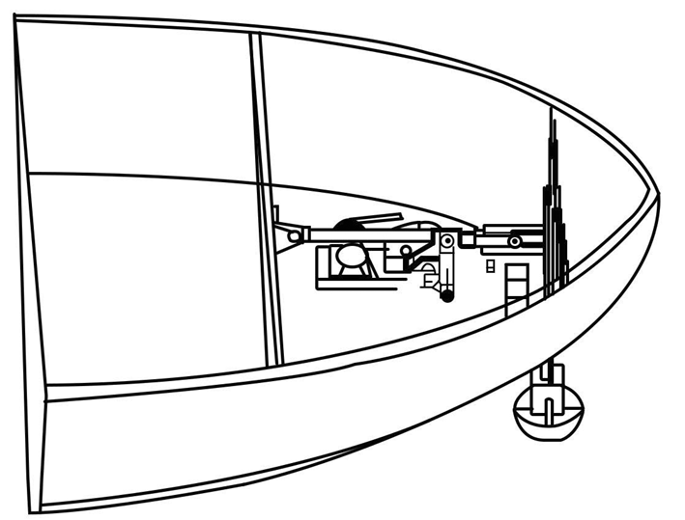

A．锤头振动频率越高，冰层的振动幅度越大，破冰效果越好

B．破冰效果最好时，锤头的振动频率等于冰层的固有频率

C．破冰船停止工作后，冰层余振的振幅越来越小，频率也越来越小

D．对于不同冰层，破冰效果最好时，锤头的振动频率相同